常州市新北区薛家实验小学
2021~2022学年度第二学期
校本课程资料

课程名称： 儿童画—画说常州

执教老师： 刘露娟

上课地点： 三9班

目 录

- 课程纲要

- 点名表

- 课程讲义

- 考评方案及评价结果

5、反思总结

校本课程讲义
第1课时
教学  目标 | 1、认识同伴，使同学们互相了解，融洽课堂气氛。  2、知道课程要求，为以后上好课作准备。  3、了解课程纲要，知道这门课的教育目的。
教  学  要  点 | 一：点名，排座位  同桌之间简单作自我介绍  二：课程要求：  先让学生说说上课要做到哪些，然后老师讲解课前、课中、课后应该做到哪些，有哪些奖惩条例。  课前做好工具准备与资料收集  上课认真听讲，积极回答问题  积极参加讨论，认真完成作业  课后落实行动，回报家乡社会  三：介绍课程纲要、需要准备的材料。  教师讲解课程纲要：课程背景、目标、内容等。  内容：了解常州的历史概况，了解有名桥梁、建筑的历史 ，第一学期以画常州的桥和建筑为主。  水彩笔、彩铅、油画棒、勾线笔、彩色卡纸等。

校本课程讲义
第2课时
教学  目标 | 1.通过网上查资料和教师的介绍了解常州的历史概况，培养学生热爱家乡的情感。  2. 通过网上查资料和教师的介绍了解常州的名胜、名人、名小吃、名手工艺，培养学生的人文精神。  3.画一画我眼中的常州，培养学生的绘画能力和爱家乡的情感。
教  学  要  点 | - 说说你对常州了解多少。  1.小组交流  2.全班交流  3.教师介绍  常州是一座具有三千年历史的古城，它地处长江之滨，太湖之畔。境内有风景迷人的天目湖，享誉全国的重点寺院天宁寺、道教胜地茅山和国家重点文物保护单位淹城，还有充满现代气息的恐龙园。  常州自古人杰地灵、人才辈出，以文化底蕴深厚著称。近现代史上，常州籍革命家“三杰”瞿秋白、张太雷、恽代英以及数学大师华罗庚更是为世人所景仰。书画家刘海粟。  常州有着丰厚的餐饮文化，传统小吃数不胜数。  常州自古传统手工业发达，常州梳篦、乱针绣等特色工艺品体现和传承龙城的民俗文化。  - 了解常州的名胜。  1.通过查资料了解常州的名胜，同桌说说常州的名胜有哪些，说说对它们的了解。  2.连一连  天目湖 金坛  天宁寺 溧阳  茅山 天宁区  3.抢答  （ ）为全国重点佛教寺院之一，江苏省文物保护单位，有东南第一丛林之称。  - 了解常州的名人。  - 了解常州的名小吃。  - 了解常州的名手工艺。

校本课程讲义
第3课时
教学  目标 | 1、通过网上查资料和教师的介绍了解桥梁的历史。了解顾塘桥的历史。培养学生热爱家乡的情感。  2、通过网上查资料和教师的介绍了解季全保的《图说常州老桥》的绘画风格。  3、学习季全保老先生的线描作品顾塘桥，并以线描的形式画一画顾塘桥以及周围的风景。培养学生的构图能力和绘画能力。
教  学  要  点 | 一．了解桥梁的历史  布置学生回家查阅关于桥梁的历史资料  课上先交流  教师总结补充  常州曾有四百多座古桥，随着历史变迁，经济发展，都市开发，城乡拆迁，人为破坏，自然毁坏，所剩古桥已屈指可数。纵观一下常州的地名，带有桥、河、港、潭、塘、浜、滩、湾、池、沿、渡、溪、岸、沟、圩、坝、堰、埠等名字的就有近百处。小桥，流水，人家，河滩就是常州人生活中必不可少的场景。河岸上架设着一座座造型别致多样的桥梁，这些桥梁日复一日地连接起河面道路两岸，保持了古城的交通，方便了行人。桥下，那潺潺的流水，不分昼夜不知疲倦地静静穿过清晨喧闹与傍晚寂静的江南古城。  二．了解顾塘桥的历史。  PPT出示图片，教师讲解：顾塘桥，又名瑞登桥，位于前北岸与小营前交会处，始建于宋前期。北接北岸街，东坡书院，荆山公祠，孙氏馆（为东坡居士在常殁所，亦称藤花旧馆）。桥南有码头直通小营前街。由于该桥建在跨后河西口，又在外子城城壕合流处，为交通要道。该桥为单孔石拱桥。为了交通便捷起见，于民国十七年（1928年）拆除石拱桥改为条式板桥，直通小营前街。1951年因填没后河而该桥被拆除。  三．了解季全保的《图说常州老桥》的绘画风格。  《图说常州老桥》是常州博物馆网站上以连环画形式反映常州古桥的珍贵资料，作者季全保以连环画艺术性地再现了常州古桥和所处的老景观，从侧面反映了常州作为当时州府有过的辉煌。每幅画反映一座桥，配以文字说明，使人印象深刻。  四．学习绘制顾塘桥。  教师示范：先确定桥和房子的位置，再勾勒大轮廓，接着画细节，最后用黑色勾线笔勾勒加装饰线条。  五．学生绘画。教师巡回指导。

校本课程讲义
第4课时
教学  目标 | 1.了解古代桥梁的种类。至少能用一种方法来分类，并至少说出其中3种。  2.了解迎春桥的历史，并以线描的形式画一画迎春桥以及周围的风景。  3.培养学生了解家乡、热爱家乡的情感。
教  学  要  点 | - 了解古代桥梁的种类。  出示图片，学生交流，教师介绍  桥梁类型  按用途分，有铁路桥、公路桥、公铁两用桥、人行桥、运水桥(渡槽)及其他专用桥梁(如通过管道、电缆等)。  按跨越障碍分，有跨河桥、跨谷桥、跨线桥(又称立交桥)、高架桥、栈桥等。  按采用材料分，有木桥、钢桥、钢筋混凝土桥、预应力混凝土桥、圬工桥(包括砖桥、石桥、混凝土桥)等。  按桥面在桥跨结构的不同位置分，有上承式桥、下承式桥和中承式桥。上承式桥的桥面布置在桥跨结构的顶面，其桥垮结构的宽度可以较小，构造简单，桥上视线不受阻挡;下承式桥的桥面布置在桥跨构的下都，其建筑高度(自轨底至梁底的尺寸)较小，增加桥下净空，但桥跨结构较宽，构造比较复杂;中承式桥的桥面置于桥跨结构的中部，主要用于拱式桥跨结构。  - 了解迎春桥的历史。  迎春桥，始建于元致和年间（1328年）。明天顺年间（1457年）重建。位于局前街与北后街之间，跨子城河，因在子城迎春门外，而取为桥名。桥东北周家弄，桥西有药王庙，桥南通唐家湾至白云渡，桥北为北水关。邑人惯称“迎”春桥为“行”（航）春桥。旧时每逢立春日，地方官员绅士全副仪仗列队，扛抬祭品，持鞭扎炮，祈求风调雨顺。该桥南北两向曾设有桥楣，该桥上世纪八十年代拆掉。  三．以线描的形式画一画迎春桥以及周围的风景。  教师示范：先确定桥和房子的位置，再勾勒大轮廓，接着画细节，最后用黑色勾线笔勾勒加装饰线条。  四．学生绘画。教师巡回指导。

校本课程讲义
第5课时
教学  目标 | 1.了解桥梁的基本组成结构。  2.了解白家桥的历史，并以线描的形式画一画白家桥以及周围的风景。  3.培养学生了解家乡、热爱家乡的情感。
教  学  要  点 | 一。了解桥梁的结构。  按结构体系划分，有梁式桥、拱桥、刚架桥、缆索承重桥(即悬索桥、斜拉桥)等四种基本体系。梁式桥:梁作为承重结构是以它的抗弯能力来承受荷载的。拱桥:主要承重结构是拱肋或拱圈，以承压为主。刚架桥:由于梁与柱的刚性连接，梁因柱的抗弯刚度而得到卸载作用，整个体系是压弯构件，也是有推力的结构。缆索桥:它是以承压的塔、受拉的索与承弯的梁体组合起来的一种结构体系。  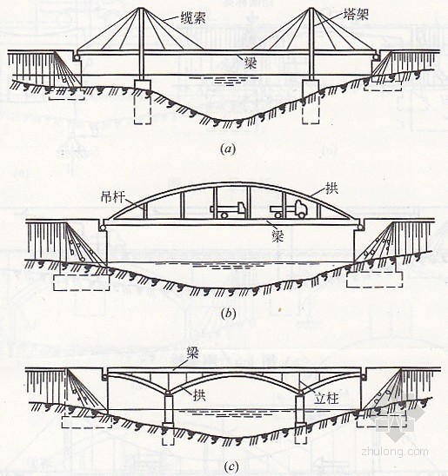
二．了解白家桥的历史。
白家桥，为单孔石拱桥。始建于明成化十七年（1481年），横跨京杭大运河。在通吴门外，原名政成桥，历年重修。因桥南为明兵部侍郎白昂子孙聚居地，白氏后人捐款而得其名，是古城东门外连接采菱、雕庄、遥观的主要桥梁。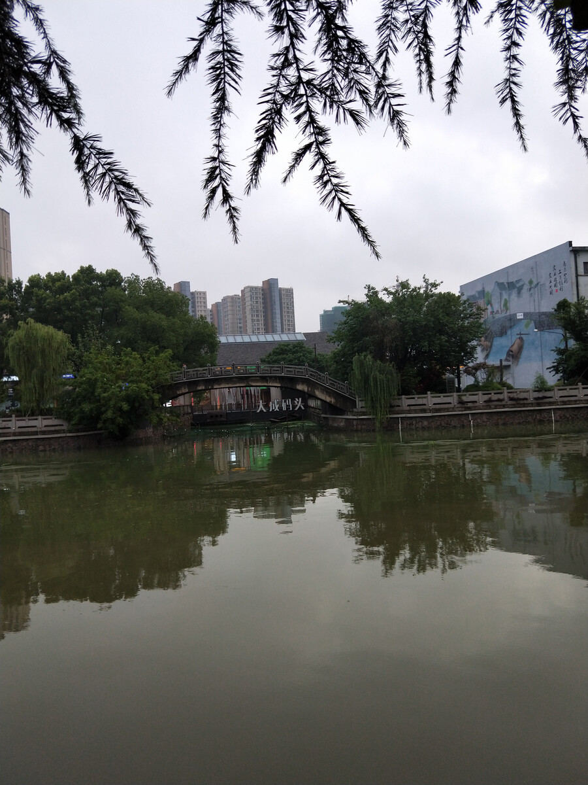
三．以线描的形式画一画白家桥以及周围的风景。
教师示范：先确定桥和房子的位置，再勾勒大轮廓，接着画细节，最后用黑色勾线笔勾勒加装饰线条。
四．学生绘画。教师巡回指导。

校本课程讲义
第6课时
教学  目标 | 1.了解什么叫拱式桥。了解拱式桥的结构。  2.了解文亨桥的历史，并以线描的形式画一画文亨桥以及周围的风景。  3.培养学生了解家乡、热爱家乡的情感。
教  学  要  点 | 了解什么叫拱式桥  用拱作为桥身主要承重结构的桥  拱式桥的主要承重结构是拱圈或拱肋。拱桥主要承受压力，故可用砖，石，混凝土等抗压性能良好的材料建造。大跨度拱桥则可用钢筋混凝土或钢材建造，可承受发生的力矩。  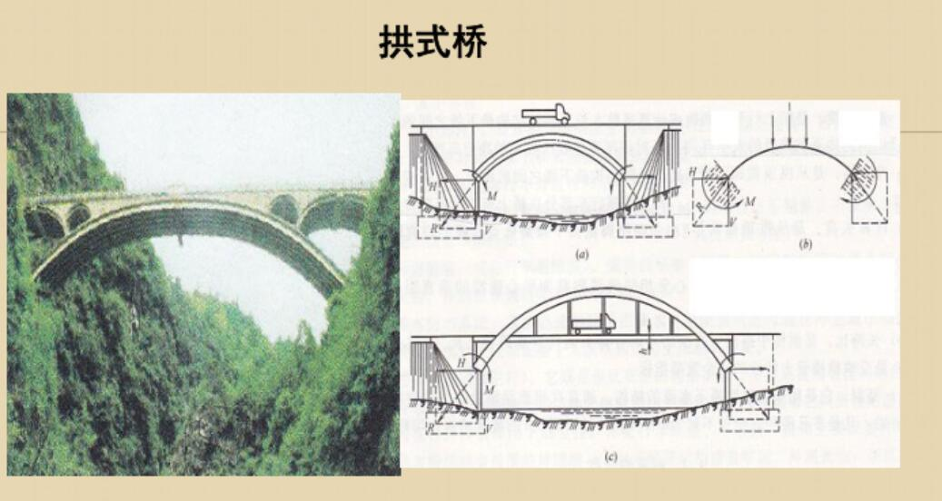  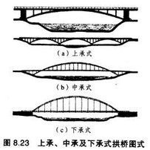  二．了解文亨桥的历史。  文亨桥，又称新桥。位于表场西大运河上，系三孔石拱桥。始建于明嘉靖二十七年（1548年）。因较始建于明代正德年间的广济桥稍晚，民间俗称新桥。该桥南北各自有石阶49级。桥北为大码头，连接颇负盛名的篦箕巷。明清时代，热闹非凡，挑梁宫灯彻夜不息。每当皓月当空，一轮明月穿过桥洞映入水中，“文亨穿越”、“篦梁灯火”由此得名。1987年，整治运河拆除该桥，按原桥缩小比例调转90度重新移建。  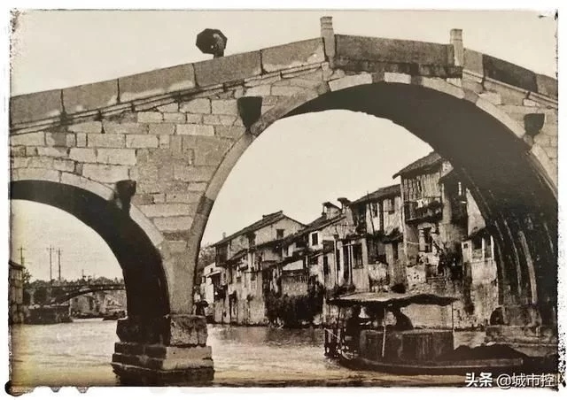  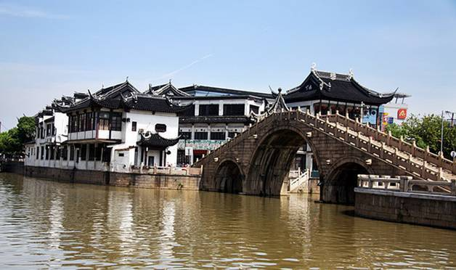  三．以线描的形式画一画文亨桥以及周围的风景。  教师示范：先确定桥和房子的位置，再勾勒大轮廓，接着画细节，最后用黑色勾线笔勾勒加装饰线条。  四．学生绘画。教师巡回指导。

校本课程讲义
第7课时
教学  目标 | 1.了解惠济桥的历史，以及桥的结构。  2.能用水彩笔、油画棒来表现古代的惠济桥。  3.培养学生了解家乡、热爱家乡的情感。
教  学  要  点 | 一．了解惠济桥的历史以及桥的结构。  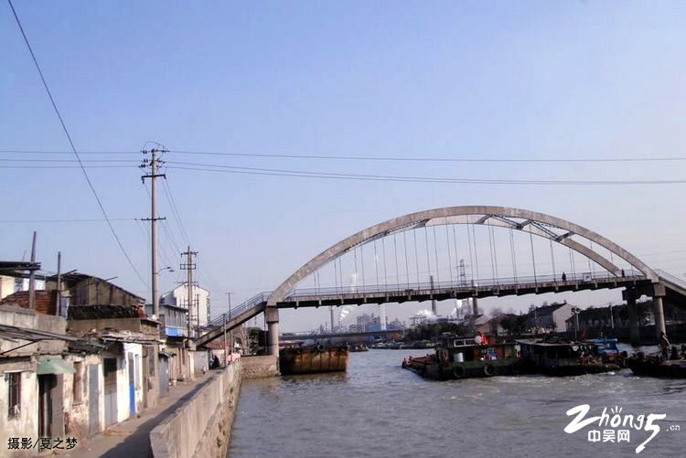  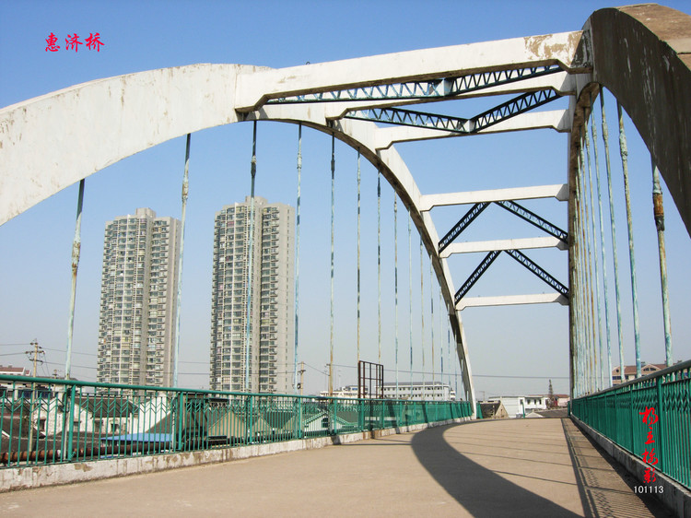  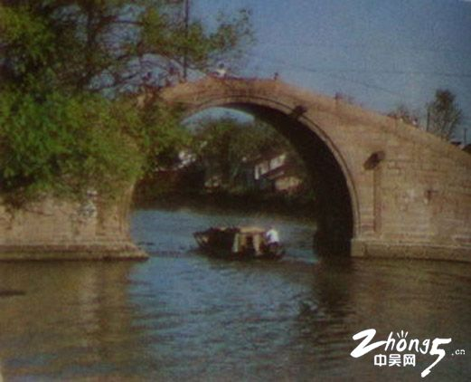  惠济桥，位于戚墅堰大运河与三山港交汇段。单孔石拱桥，此处北宋（1119年）已有木架桥，至清道光（1821年）建单孔石拱桥。桥两端有石栏各10余丈。栏间有石柱24根，东西各有桥联，桥名来源于惠济行人而定（就是便利了）。  惠济桥是在戚墅堰东街跨京杭运河的人行桥。最初的惠济桥是在道光元年始建的单孔石拱桥，1990年开始拆除老桥，1991年9月30日，新的惠济桥建成。新惠济桥为一孔钢筋混凝土下承式系杆拱桥，造型美观，在当时被誉为“常州第一桥”。  二．表现古代的惠济桥。  教师示范：先确定桥和房子的位置，再勾勒大轮廓，接着画细节，最后用黑色勾线笔勾勒加装饰线条。  三．学生绘画。教师巡回指导。  学生可以对画面构图稍作改变，自由创作

校本课程讲义
第8课时
教学  目标 | 1.了解奔牛桥的历史，以及桥的结构。  2.能用水彩笔、油画棒来表现古代的奔牛桥。  3.培养学生了解家乡、热爱家乡的情感。
教  学  要  点 | 一．了解奔牛桥的历史。  奔牛的地方名由来，传说纷坛，皆与金牛奔来有关。据《舆地志》载，汉朝时一头金牛从东山石池而出，有人用木棚断其道，金牛狂奔，谓“奔牛”。但古代对水灾无法抗拒，用铜牛、铁牛镇山川水势，此地常患水灾，金牛之说应源出于此。这里原有金牛台，原为触仁寺，奔牛镇曾称为金牛镇。  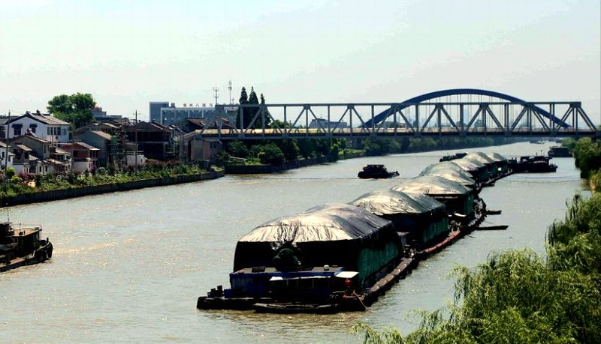  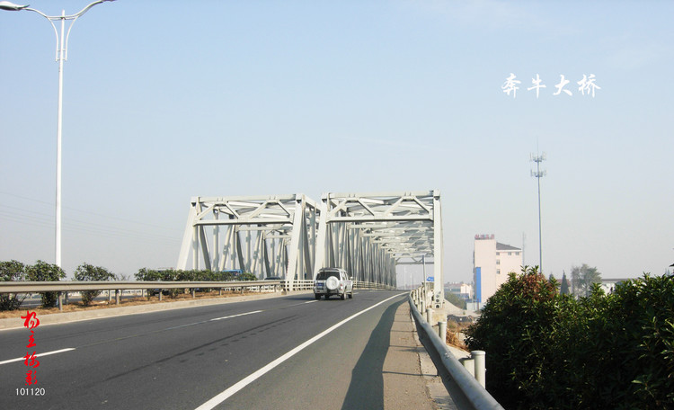  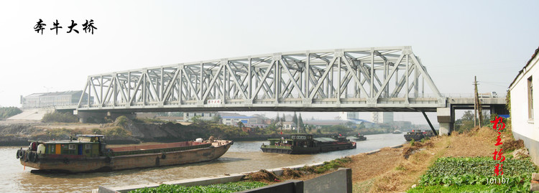  常州市奔牛大桥主桥为108米单跨简支钢桁梁，桥梁全长163.24m，项目总投资6300万元。大桥横越京杭运河。针对大桥横跨运河的情况，施工单位中铁四局二公司在主桥架设中，采用浮拖法进行施工，主要对船体灌排水，调节桥体的水平高度 通过牵引机将长108米重达800吨的梁体，从运河南岸拖到北岸安装就位。桥钢桁梁采用浮拖法架设施工，这是常州市尚不多见。  奔牛大桥位于239省道奔牛镇，跨越京杭运河，由于老桥建成时间较长，加上239省道超载车辆非常多，桥面出现了不同程度破坏。改造工程将老桥全部拆除，并分两步实施建设，先期动工的是西半幅桥，目前盖梁正在紧张施工中，全桥预计在2009年6月竣工通车。  - 表现古代的奔牛桥  教师示范：先确定桥和房子的位置，再勾勒大轮廓，接着画细节，最后用黑色勾线笔勾勒加装饰线条。  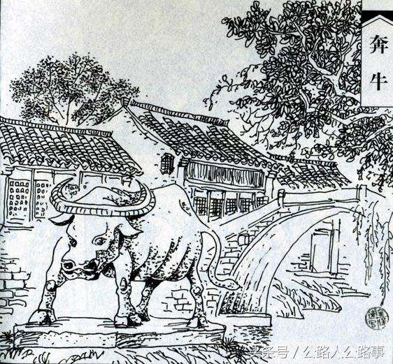  四．学生绘画。教师巡回指导。  学生可以对画面构图稍作改变，自由创作

校本课程讲义
第9课时
教学  目标 | 1.了解青山桥的历史，以及青山桥的结构。  2.能用水彩笔、油画棒来表现古代的青山桥。  3.培养学生了解家乡、热爱家乡的情感。
教  学  要  点 | 了解青山桥的历史，以及青山桥的结构。  青山桥，位于青山门外。五代十国吴天祚二年（936年）筑青山门即有此吊桥。后在吊桥的原址上重新建木质板桥。桥西北为硝皮尖，皮货商集散地，通西上街，桥东北为罗武坝，为木业渔业集散地，桥南为大北门直街（北直街），桥西南为西滩，是常州北大门的商品集散地和庙会场所。  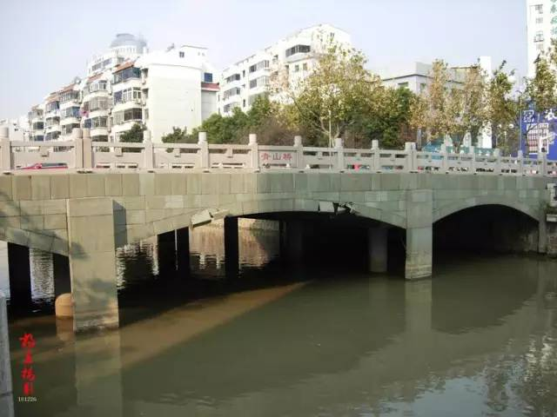  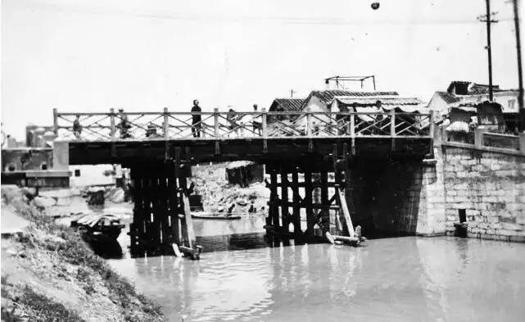  二．表现古代的奔牛桥  教师示范：先确定桥和房子的位置，再勾勒大轮廓，接着画细节，最后用黑色勾线笔勾勒加装饰线条。  三．学生绘画。教师巡回指导。  学生可以对画面构图稍作改变，自由创作。

校本课程讲义
第10课时
教学  目标 | 1.了解新坊桥的历史，以及新坊桥的结构。  2.能用水彩笔、油画棒来表现古代的新坊桥。  3.培养学生了解家乡、热爱家乡的情感。
教  学  要  点 | 了解新坊桥的历史，以及新坊桥的结构。  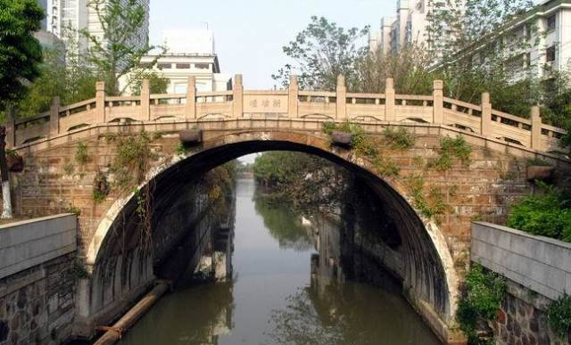  新坊桥，坐落于观子巷口与麻巷转弯处。跨东市河，单孔石拱桥。桥北通观子巷，桥南接椿桂坊、升仙弄。两岸又与青果巷、东下塘相连。该桥始建于梁大同元年（535年），元皇庆年间重建，明弘治十一年重修，是市内最古老的石拱桥，一九八二年拓建和平北路时重新整修。  二．表现古代的奔牛桥  教师示范：先确定桥和房子的位置，再勾勒大轮廓，接着画细节，最后用黑色勾线笔勾勒加装饰线条。  三．学生绘画。教师巡回指导。  学生可以对画面构图稍作改变，自由创作。

校本课程讲义
第11课时
教学  目标 | 1.了解现代桥梁的概况，了解怀德桥的历史和建筑特点。  2.能用儿童画的形式表现怀德桥以及周围的景色。  3. 培养学生了解家乡、热爱家乡的情感。
教  学  要  点 | 了解现代桥梁的概况。  常州的老桥部分被拆除，部分被保留加改造，部分拆除重建。材料主要是钢材、混凝土、沥青、新型材料等。  社会发展到今天，人们已不再为河流、山谷等天然障碍所阻，因为各式各 样的桥梁飞架，使天堑变通途。  如果路面必须横过一片 广阔的空间而无中间支持时，最实用的形式当为悬吊设计，也就是将桥面用钢 缆吊起来，钢缆本身则固定于巨大桥塔之上。  现在的斜拉桥、梁式桥、悬索桥越来越多。斜拉桥，世界上最长的斜拉桥2141.25m，世界上最长的梁式桥有55000米。世界最长的悬索桥在日本全长3911米。  二．了解怀德桥的历史和建筑特点。  从1998年3月24日开始重建，怀德桥桥型为中承式钢管混凝土无风撑三拱桥，主桥长100m,宽40m，引桥长176m，  怀德桥是于1998年12月26号正式竣工通车的，共投入资金1.47亿元。怀德桥按苏南运河四级航道标准设计，主桥长100米，宽40米，桥梁净宽50米，引桥、引道宽28米，通航净空不小于5米。  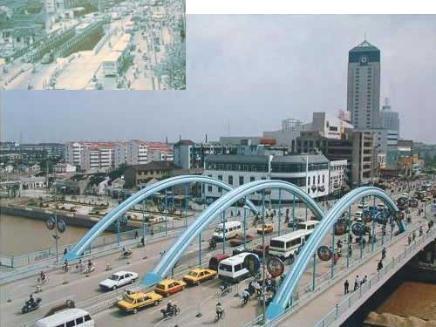  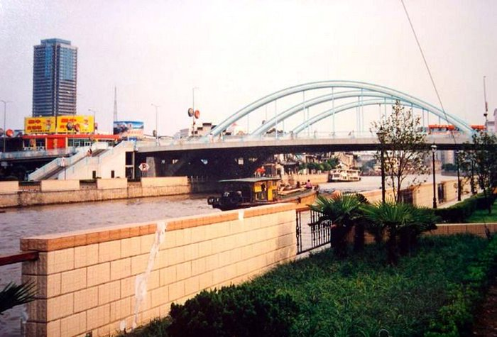  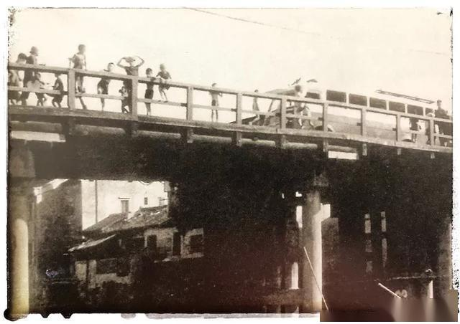  怀德桥以及周围的景色。  学生自己创作，教师巡回指导。  四．作品欣赏与评价。

校本课程讲义
第12课时
教学  目标 | 1.尝试利用曲线和直线的穿插进行构图，表现盘绕的立交桥。在比较观察中，学会选择不同视角观察高架桥与景物。  2.知道立交桥时现代重要的标志，体会立交桥给人带来的方便。  3.在想像与创作中，能大胆想像、表现。
教  学  要  点 | 观看PPT，认识立交桥。  这些桥一样吗？它的形状像什么？当你乘车经过高架桥时有什么感觉？  能给同学们说说你印象最深，造型最美的高架桥吗？  学生讨论、指名汇报。  想一想为什么要造立交桥？  教师小结：立交桥是现代城市交通的重要标志，它可以让汽车畅通无阻地通过一个个路口，城市立交桥越多，城市现代文化程度越高。  二．欣赏立交桥。  常州有立交桥吗？  欣赏一座立交桥，这座立交桥有几层，哪层在最上面，哪层在最下面？  提供不同角度取向的高架桥造型图片。  1.高架桥的造型有什么不同？（感知平视、仰视、俯视）  2. 你喜欢哪 一种角度取向的高架桥造型？给你什么感觉？（体验三个角度进行观察时产生的不同感受）  3. 高架桥有什么设施？各有什么造型？（整体与局部；高架桥的路面、桥墩、灯柱、指示牌等造型、色彩、花纹特点）  - 欣赏小朋友绘画作品。  哪些是静态物像？哪些是动态物象？哪些是近物？哪些是远景？如何选择与表现画面才好？  - 想象与创作。  1、布置作业：根据回忆和想像，小组合作，用你们喜欢的表现手法，画出壮观的立交桥。能画出高架桥、各种车辆和其他景物的造型和色彩。  思考：  ①、你准备选择哪种视角取向的高架桥造型？怎样表现壮丽、美观的高架桥？  ②、怎样表现近物与远物？（近景大些，远景小些，近景清晰些，远景模糊些）  ③、你准备用什么材料工具表现？  2、合作组画游戏：勾画高架桥；添加车辆；配画背景；表现色彩。（教师辅导）  五．分享与评价（自评与他评相结合）  评价标准：造型壮观、主体突出；构图饱满、色彩对比；有视角取向、有空间感。  1、根据评论点，写上小组自评  2、他评，教师总结。  板书设计：  壮观的高架桥  造型壮观、主体突出；  构图饱满、色彩对比；  有视角取向、有空间感

校本课程讲义
第13课时
教学  目标 | - 了解常州老房子逐河而居、粉墙黛瓦、漏窗木门、人字形屋脊等建筑特色，感受常州老房子的古朴美。  - 能用黑色卡纸和旧报纸贴画，添画的方式表现常州老房子的特点。  3. 了解老房子的历史与价值，唤起对老房子的独特审美与热烈情感，培养学生热爱家乡的情感。
教  学  要  点 | 导入阶段  1.同学们，我们的常州属于江南地区。有首诗叫《忆江南》，江南好，风景旧曾谙。日出江花红胜火，春来江水绿如蓝。能不忆江南?日出时，太阳把江边的花照得特别的鲜艳，碧绿的江水胜过蓝草。边说边播放江南美景图片。  江南是多少人向往的地方，那么你觉得江南美在哪里呢？  学生回答  2.师总结：除了绿绿的垂柳、黄色的油菜花、红色的桃花之外，还有就是江南那古朴典雅的老房子。板书课题：老房子  二．新授阶段  1.引导学生欣赏视频江南的老房子  （1）.你知道老房子有什么特点吗？人们比较喜欢把房子建造在什么地方？它的窗户和门是什么样的？用什么材料做的？它的屋顶是用什么挡雨的？下面我们先来看一段视频吧！  视频看完了，我们小组来讨论一下刚才刘老师给你们思考的问题吧！  学生小组讨论  （2）.全班交流  江南水乡有着“东方威尼斯”的美称。江南被称为“水乡”，水流纵横交错，所以人们喜欢“逐水而居，沿河而造”，只要打开门走下石阶就可以到水边淘米、洗衣服。可是把房子造在水边，也会有很多问题，比如说水边的泥土比较松散，房子会不牢固，人们就用高高厚厚的石基来加固房子，还有的用了“吊脚楼”的形式。  所以它的其中一个特点就是逐水而居，板书：逐水而居  古时候窗和门都是木头做的，而且还有各式雕花，那时候可没有玻璃，窗上要糊纸。纸是透光的，而这样雕花，不但起到了装饰作用，还方便了糊纸。它的第二个特点就是漏窗木门，板书：漏窗木门  江南多雨，并不总是阳光明媚哦，老师倒要问问你们了，老房子是怎样来防雨的呢？  （生：老房子屋顶铺了瓦片可以防雨）  师：瓦片怎么铺才能防雨？我们聪明的祖先是这样用瓦片来防雨的，一起来看一下。（演示瓦片的排列方法与泄水原理）下雨的时候，雨水沿着瓦片汇集在一起，从屋檐流下，雨越大，水越急，像是挂了一道水帘子，特别漂亮呢！老师小时候就特别喜欢！  老房子的墙面呢一般都是白色的，所以它的第三个特点就是粉墙黛瓦，板书：粉墙黛瓦  （3）.师总结：是呀。人们不是简单造一个遮风挡雨的住所，而是巧妙结合了江南的气候、地理特征，运用了最普通的砖、木、石这些材料，创造了这独特的建筑，为自己创造了极其方便又富有情趣的生活，这可是我们祖先充满智慧的独特创造。所以，现在一些有特色的老房子已被评为世界非物质文化遗产，从而被珍藏、保护起来了。  （4）.在咱们家乡，也有这样的老房子，你见过吗？在哪里见过？  学生回答  教师出示图片（怀德桥那里的篦箕巷、人民公园附近的茭蒲巷、青果巷里的一些故居）  2.学画老房子  （1）.引导学生欣赏吴冠中爷爷的画。看看吴爷爷用简单的几何形把屋顶和墙概括得生动形象，你都看到了哪些几何图形？除了房子还画了些什么？这些景物使画面变得生趣盎然，充满了生机。  （2）.示范激趣  今天老师也要来教大家一种有趣的方法来表现老房子。  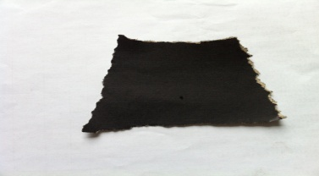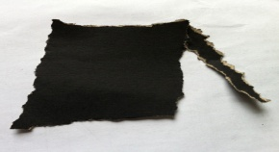  ①.教师出示黑色卡纸，适合表现老房子哪部分？（屋顶）  ②．示范：用双手靠近黑卡纸，慢慢撕出正面的屋顶形状。为什么用撕而不用剪？  （撕，更能表现出古朴沧桑之感）  师：侧面的屋顶怎么表现？看老师来变一变：不同角度、不同大小、远近、高低的老房子屋顶，也有着千种姿态，万种风情。我们可以选择自己喜欢的造型来表现。  ③．教师逐一贴出各种造型的屋顶形象如下图：  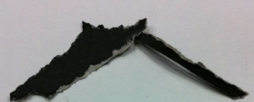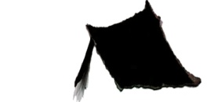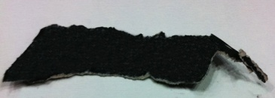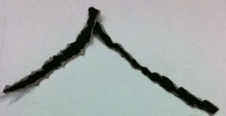  ④．教师演示：用白色油画棒在屋顶上画瓦片。  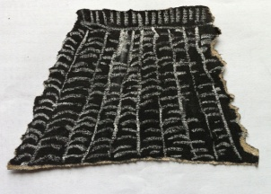  要点：根据瓦片排列方式，用细密的线条画瓦片，不要画得过于工整，因为千百年的风吹雨淋，会在屋顶留下痕迹，所以要注意适当的轻重、虚实和疏密。瞧，这样描绘出来的屋顶，多像老房子灰白的头发，有着岁月的蓬松厚实感。  ⑤．教师演示：让我们尝试用一个百岁老人散步的心情来画墙壁吧：老人走路要慢一点……走一段，还要停下来喘口气……老人的脚步有点蹒跚，所以走的路线也会带点歪斜……看，这样的线条不仅画出了墙壁的沧桑，还使整座房子有了老态龙钟的姿态。  ⑥．如果说屋顶是老房子的头发，墙壁是老房子的脸庞，那么老房子的五官是什么？（门窗）它们又有什么特点？  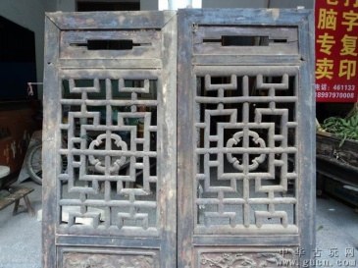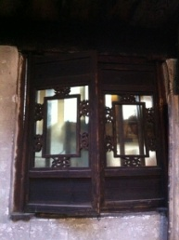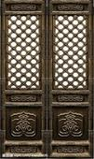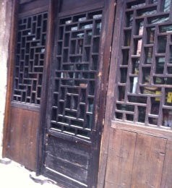  ⑦．欣赏：这些漂亮的格子雕花门窗，无不展示着江南人的细腻情感和审美追求，瞧，它们有的简洁，有的繁复，有的密密匝匝，有的疏疏朗朗，各种直线、曲线交错，有的两扇对开，有的则几扇成一排，变幻出各种图案，美仑美奂。我们可以用各种粗粗细细的线条的组合来表现这些雕花门窗。  3. 欣赏学生作业  三．作业阶段  1.作业要求：用撕一撕、贴一贴、画一画的方式来表现老房子的神韵。  2.学生绘画，教师指导。  四．展示评价  小组里互相欣赏，选出一张优秀作品与一张需要修改的作品来全班欣赏与评价。  五、课后拓展  同学们，随着社会的发展，老房子渐渐淡出了我们的视线，取而代之的是林立的高楼，城市发展的脚步也越来越快，那些祖先留下的老房子老建筑也越来越少。好在，也有越来越多的人意识到这点，你们看，这是跟你们同龄的孩子在课余时间用身边的废旧材料制作出来的惠山古镇——老房子，他们在用自己的实际行动呼吁大家参与到文化的传承和保护中来——那是祖先留给我们的根。

第14课时
教学  目标 | 1.让学生观察收集常州老房子的门、窗、墙的图片资料，了解古代门、窗、墙的风格。  2.制作一幅以老房子的门、窗、墙为主要内容的半立体儿童画。  3.培养学生民族自豪感和热爱家乡的情感。
教  学  要  点 | 一．中国的门、窗、墙特色。  说说你们见过的门、窗、墙有什么特色？  大明寺的门气势磅礴；瘦西湖徐园的圆门，像一汪圆圆的月亮；  民居的门上面有很多铜钉；  故宫的墙是红色的，瓦金碧辉煌，这是皇家气派；  云南黎族的寨门全都使用木材，门顶上还有一条小船作为装饰。  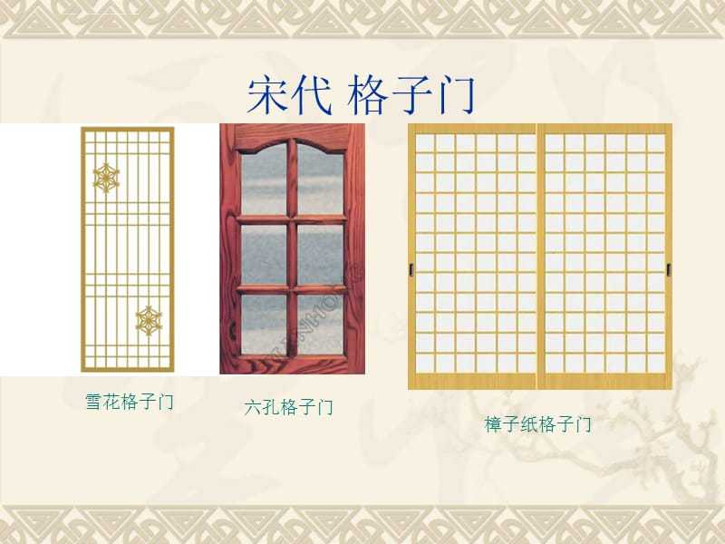  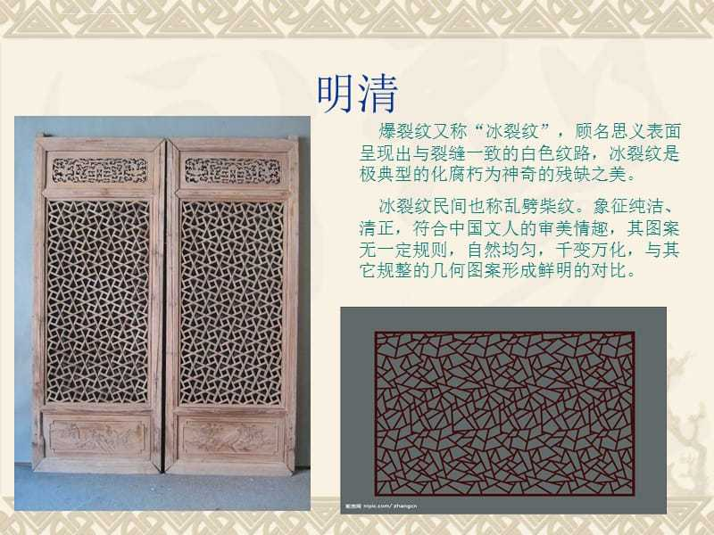  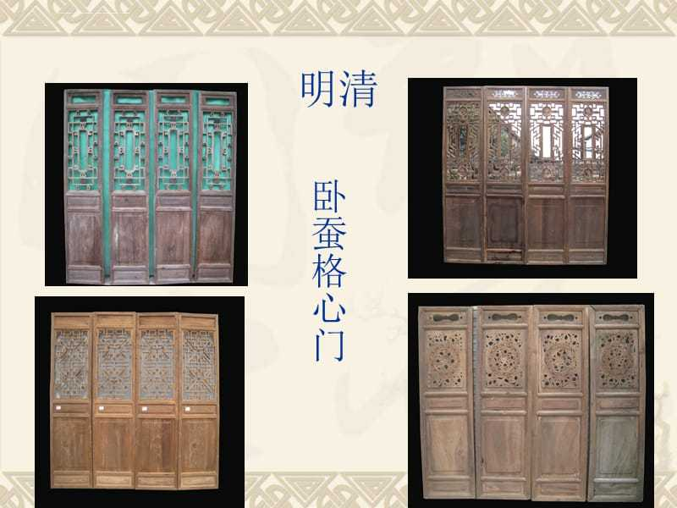  二．欣赏常州的门、窗、墙。  使用各种吉祥图案表达对美好生活的向往。青果巷贞和堂第三进北立面长窗，在中夹堂板上刻有暗八仙木雕图案，浮雕立体深刻，力道遒健，画面栩栩如生，有很强的观赏性，其间寄予主人祝颂长寿之期盼。第二进后轩梁上方，刻有蝙蝠、寿字纹、卷草、祥云等图案，寓意福寿双全，吉祥美满。各进屋面滴水纹饰，是寿字图案，同样有健康长寿、多子多福的寓意。贞和堂中长窗的木雕形象中，不乏松、竹、梅等纹饰，比喻主人品性高洁。  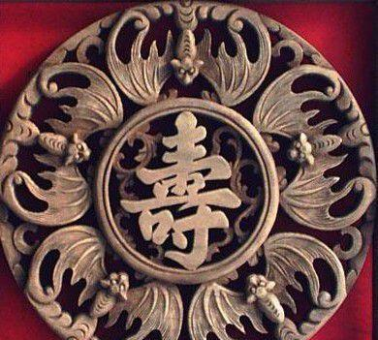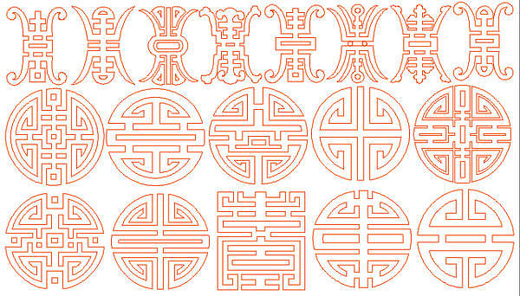  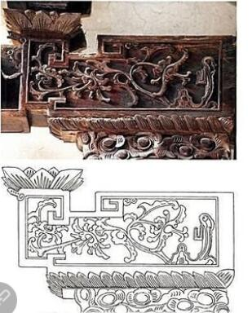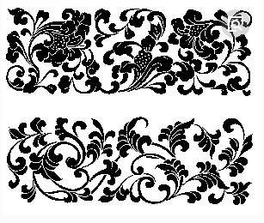    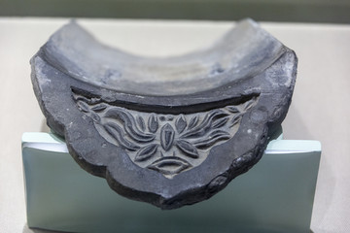  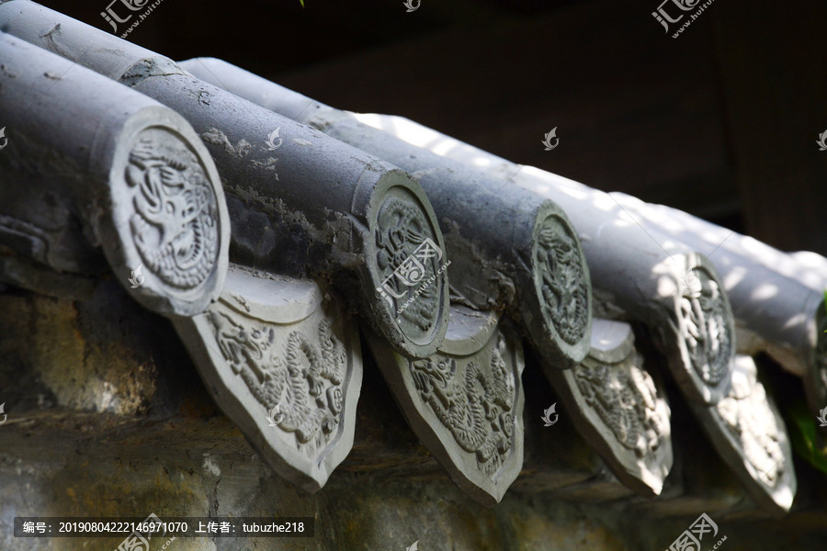  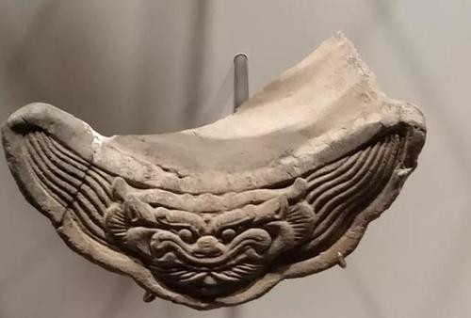  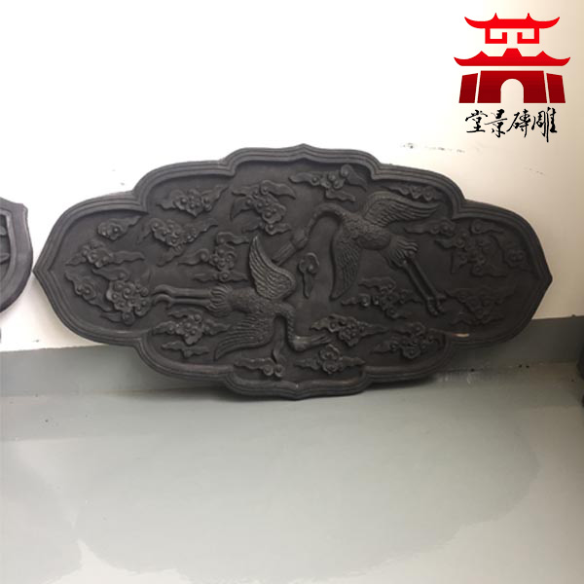  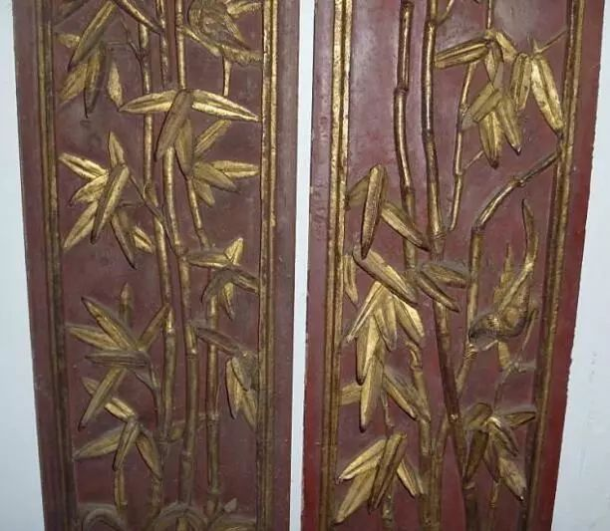  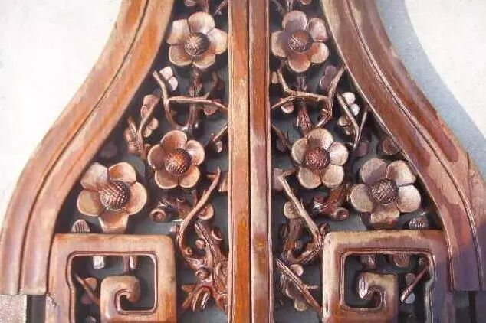  - 教师示范。  教师示范一幅门窗墙作品。  五．学生创作。

校本课程讲义
第15课时
教学  目标 | 1.通过欣赏园林作品，带领学生观察、思考，探寻常州古典园林之美，并从大师的作品中汲取取景与构图知识，学习“取舍”与“提炼”技巧，画出园林景物的丰富和美丽。  2.采用引导观察法、互动交流法，交互评价法开展教学活动。组织学生欣赏艺术大师的线描园林作品，感受艺术创作的魅力。  3.通过对艺术大师园林作品的欣赏，增强学生对艺术家的崇敬和对祖国园林艺术的热爱之情。
教  学  要  点 | 1.欣赏作品：  师：同学们，有人说因为疫情，你们错了春天，那么在学习之前，让我们一起走进画家笔下那令人流连忘返的美景。（出示国画园林作品），体验人在画中游的愉悦。引出课题：写生园林。  2.学习园林写生  ①园林写生些什么？  小结：园林，一般表现的是园林的建筑景观，如 亭、榭、廊、阁、轩、楼、台、舫、厅堂等。还有山石、植物、水等自然景观。  ②怎么画？  （1）学会取舍  学生结合园林实景图片及作品进行思考。  问题：知道了画什么，那么怎么画呢？是把这些所有的园林景观都要画进去吗？  小结：看似漫不经心，其实画面中的一景一物都不是随随便便填上去的，而是画家根据自己的审美，自己的趣味，对内容做了精心取舍。  （2）经营位置——构图  继续研究一下，思考画园林在构图上有什么特点。  问题：结合作品欣赏，思考在构图上有什么相同之处呢？  小结：在构图上要有主次，要有疏密、虚实的变化。正所谓景随人绘，画无定法，贵在得法。  3.教师示范4.学生绘画。
校本课程讲义
第16课时
教学  目标 | 1.了解中华恐龙园的文化特色，培养学生热爱家乡的情感。  2.创作一幅关于恐龙园的绘画作品，培养学生的想象能力与绘画能力。
教  学  要  点 | 了解恐龙园。  学生说说自己心中的恐龙园  教师补充：常州中华恐龙园创立于2000年，创造性地提出了涵盖主题教育、主题游乐、主题环艺、主题演艺、主题商业以及管理设施、服务设施、媒体设施在内的主题公园"5+3"发展模式,是一家融展示、科普、娱乐、休闲及参与性表演于一体的恐龙主题综合性主题游乐园.  二．了解恐龙园的标志性建筑。  作为恐龙园的标志性建筑物，中华恐龙馆的馆体外形充分运用仿生建筑手法，远远望去仿佛三条恐龙高昂着龙头在窃窃私语，一条丰盈巨硕的恐龙躯体常州恐龙园呈现出大写意的造型，由此勾勒出恐龙馆的博览、娱乐及科普空间，全馆总面积20000平方米以上，龙首最高处达71米，馆体穹顶最高处达36米。中华恐龙馆内设有五个主厅和六个辅助厅。其中主厅包括中庭、陈列厅、景观厅、观光厅和影视厅;辅助厅有入口大厅、贵宾接待厅、学术报告厅、备用展示厅及屋顶花园、纪念品售卖屋等空间。各厅通过逻辑路线，有发有合，互为关联 。以生物演变史作为设计背景，重点突出恐龙从生存、繁衍、演化直至毁灭的构思主线，揭示了生命与环境相互依存，人类必须保护生态、保护环境的深刻主题。  教师示范画中华恐龙馆  三．欣赏学生作品。  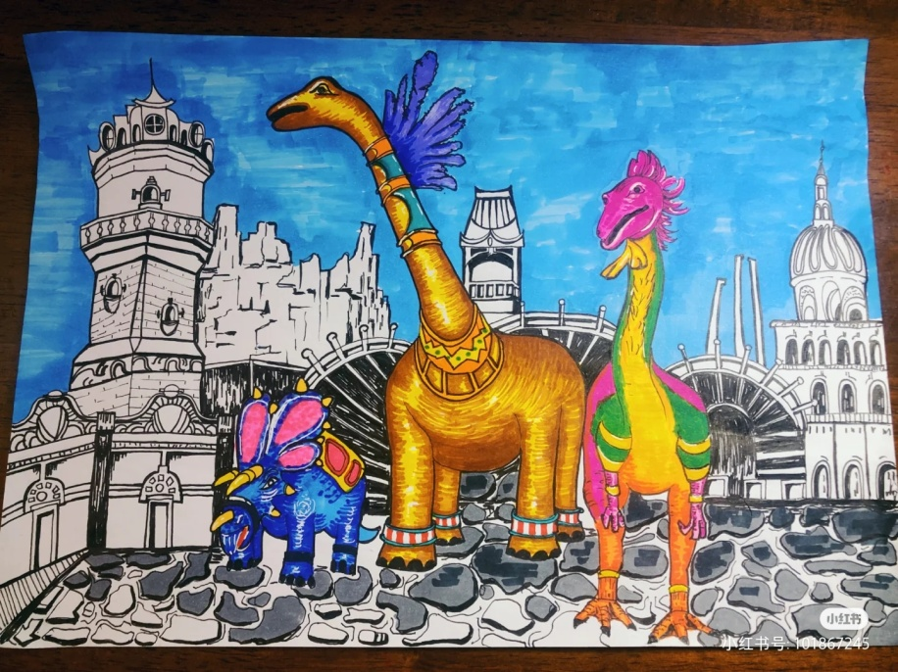  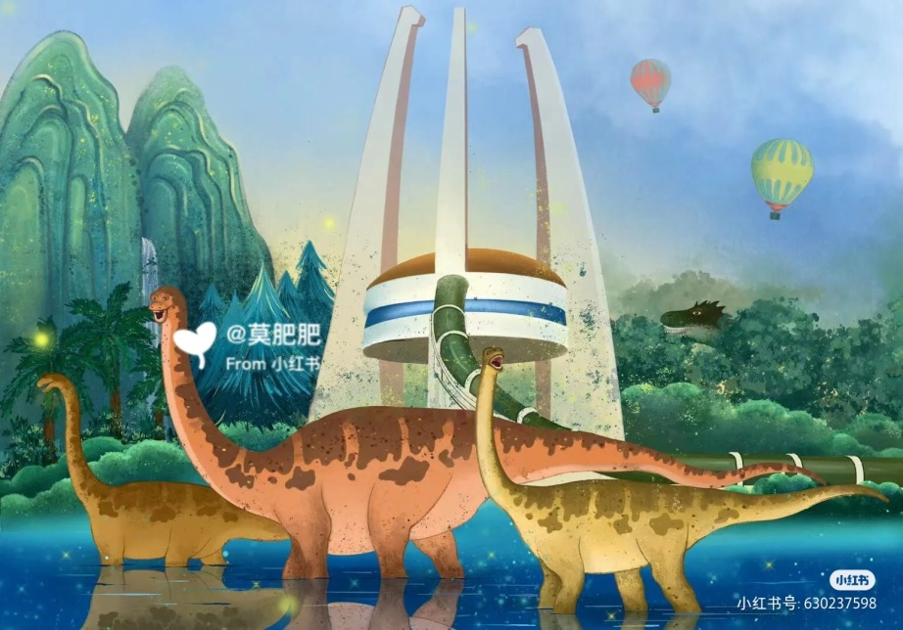  四．学生创作。

校本课程讲义
第17课时
教学  目标 | 1.引导学生欣赏古塔的图片，了解我国古塔的历史和建筑文化，感受古塔的艺术美。  2.学习用线条描绘常州天宁宝塔，表达学生热爱家乡的情感。
教  学  要  点 | 故事导入  教师讲述塔的故事，让学生对塔有个初步的感性认识，激发对塔文化的学习情趣。  二．欣赏感受。  教师讲述古塔文化，从美术的角度让学生感受塔的造型美。  三．小组讨论  教师以古塔为题，引导学生讨论：你的家乡有古塔吗？它是什么样子的，结构造型复杂吗？古塔给人们什么感受？  教师引导学生观察古塔的建筑特色：多层建筑，下大上小，均衡对称、圆形、方形、六角形、八角形等。  - 教师示范  - 在纸上定点  - 画塔的大形  - 画塔的细部  - 画塔的周围景物  - 学生作业，教师指导。  - 展示评价。

